武汉纺织大学

Java应用开发课程设计

**图书馆系统**

**学 院： 数学与计算机学院**

**班 级： 物联网11802**

**姓 名： 卫朵**

**学 号： 1807370415**

**指导老师： 聂刚**

**成 绩：**

**完成日期： 2020年6月20日**

目 录

1 需求分析

1.1用户登陆

1.2主菜单

1.3各项功能

1.3.1 登录

1.3.2 添加读者

1.3.3 添加图书

1.3.4 借阅图书

1.3.5 借阅统计

1.3.6 还书

1.3.7 退出

2 系统设计

3 系统实现

3.1 项目结构

3.2 配置文件

4 系统测试

5 系统总结

# 1 需求分析

采用MyBatis框架实现基于DAO设计模式的图书馆系统：各角色如下：

读者角色：登陆，查询图书，借阅图书，归还图书，查询借阅记录，修改密码，

图书馆人员角色：登陆，图书增加，图书修改，图书删除，读者增加，读者修改，读者删除，借阅查询，借阅统计等。

## 1.1用户登陆

当程序运行时，显示“欢迎使用****图书馆系统，请登陆”，提示用户依次输入用户名及其密码，当用户名及密码不正确时，显示提示信息“用户名或密码不正确，请重新输入”。

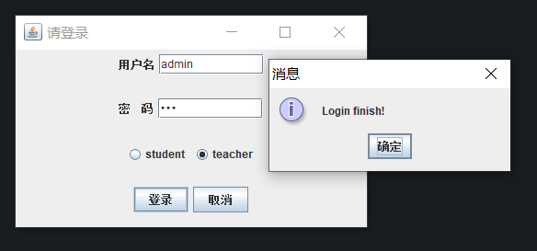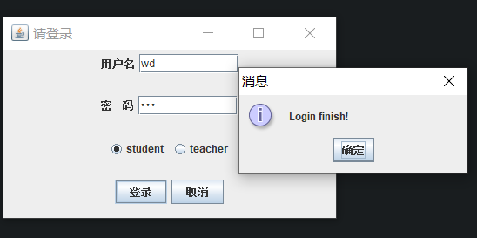

## 1.2主菜单

当用户名及密码正确时，进入系统主界面，如下：

===****图书馆系统===

1. 登录
2. 添加读者
3. 添加图书
4. 借阅图书
5. 借阅统计
6. 还书
7. 退出

当前学生：*****（显示当前用户名对应的中文名）

请选择（1-7）：

如果输入1-7以外的选择，则显示提示信息“输入无效，只能输入1-7”后，返回主界面

## 1.3各项功能

### 1.3.1 登录

分为学生和教师端，需要正确的密码和账号

### 1.3.2 添加读者

姓名，性别，年龄，密码来添加

### 1.3.3 添加图书

查找书名

### 1.3.4 借阅图书

书号，书名查找

### 1.3.5借阅统计

统计借出去书的本数

### 1.3.6 还书

根据书名还书

### 1.3.7退出

完成以上步骤，循环

# 2 系统设计

## 2.1 UML类图（Class Diagram）

对于用户功能模块，共设计如下6个类。

* 数据库连接类DatabaseConnection：连接数据库并获取连接对象，关闭连接对象。
* VO实体类User：与数据库结构进行映射的类。主要由属性，setter, getter方法组成，VO类中的属性与表中的字段相对应，每一个VO类的对象都表示表中的每一条记录
* DAO接口IUserDAO：主要定义操作的接口，定义一系列数据库的原子性操作，例如增删改查（通常称为CRUD）等。
* DAO实现类UserDAOImpl：DAO接口的真实实现类，主要完成具体数据库操作，但不负责数据库的打开和关闭。
* DAO工厂类DAOFactory：通过工厂类取得一个DAO的实例化对象
* 业务逻辑实现类UserService：对于数据层的原子操作进行整合。还要负责数据库的打开与关闭（不管是否出异常，数据库都要关闭）

# 3 系统实现

## 3.1 项目结构

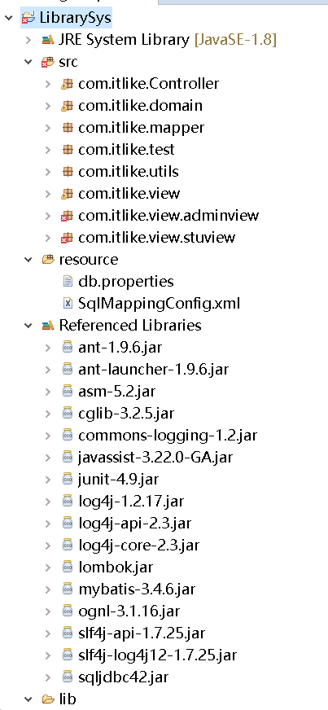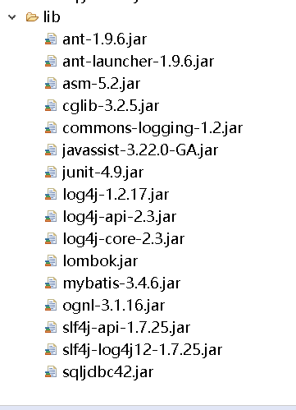

## 3.2 配置文件

1. MyWindowEventHandle.java

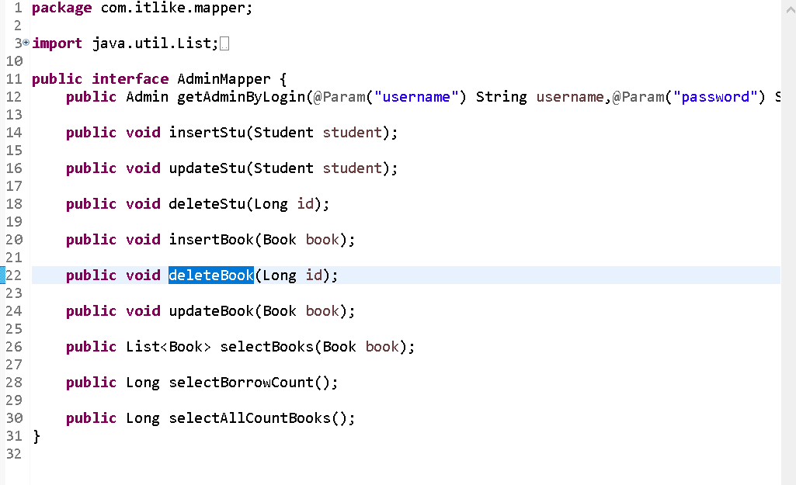

## 2.AdminMapper.java

3. AdminMapper.xml

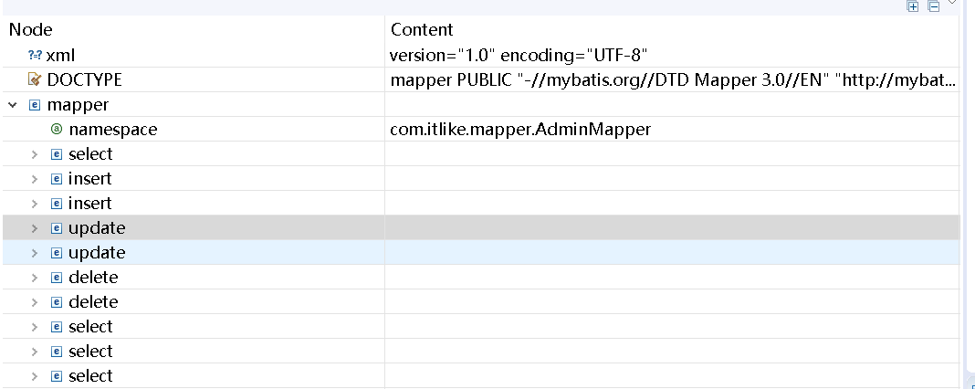

## 3.6 工具包Util

### 3.6.1 MybatisUtils.java

/**

* 为服务层提供sqlSession对象

*/

**public** **class** MybatisUtils {

**private** **static** SqlSessionFactory *sqlSessionFactory*;

**public** MybatisUtils() {

**super**();

}

/*

* SqlSessionFactory一旦被创建,应该在应用执行期间都存在.在应用运行期间不要重复创建多次

*/

**static** {

String resourse = "mybatis-config.xml";

**try** {

InputStream inputStream = Resources.*getResourceAsStream*(resourse);

*sqlSessionFactory* = **new** SqlSessionFactoryBuilder().build(inputStream);

} **catch** (IOException e) {

e.printStackTrace();

}

}

**public** **static** SqlSession getSqlSession() {

// 如果不设置参数或者参数为false就是手动提交事务，参数设置为true就是自动提交事务

SqlSession sqlSession = *sqlSessionFactory*.openSession();

**return** sqlSession;

}

}

# 4 系统测试

1.添加读者

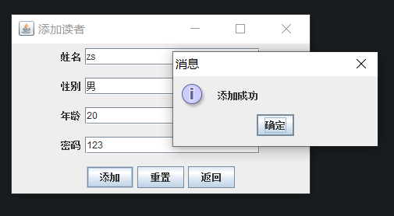

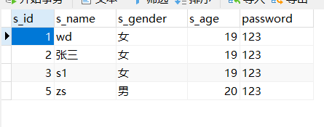

2.还书

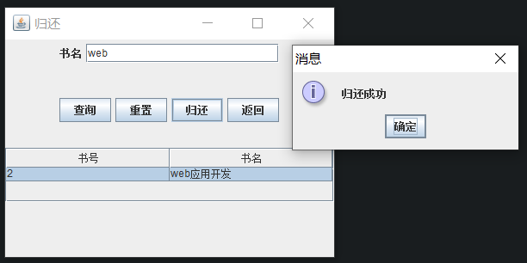

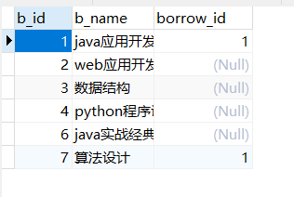

3.添加图书

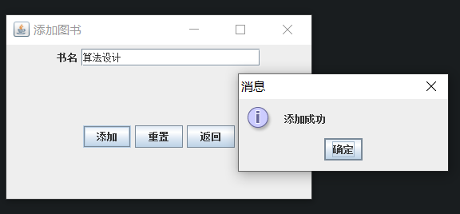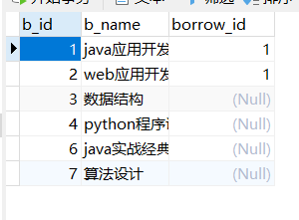

4.借阅统计

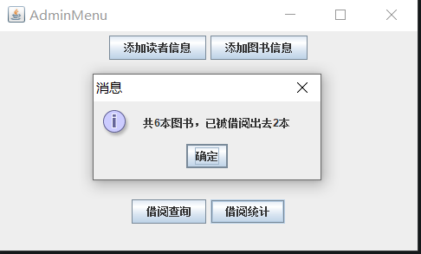

**5 系统总结**

该系统还有许多需要完善的地方，查阅已借阅的书，查到只有一本的时候再借阅/归还。然后每次查之前还要再重置一次